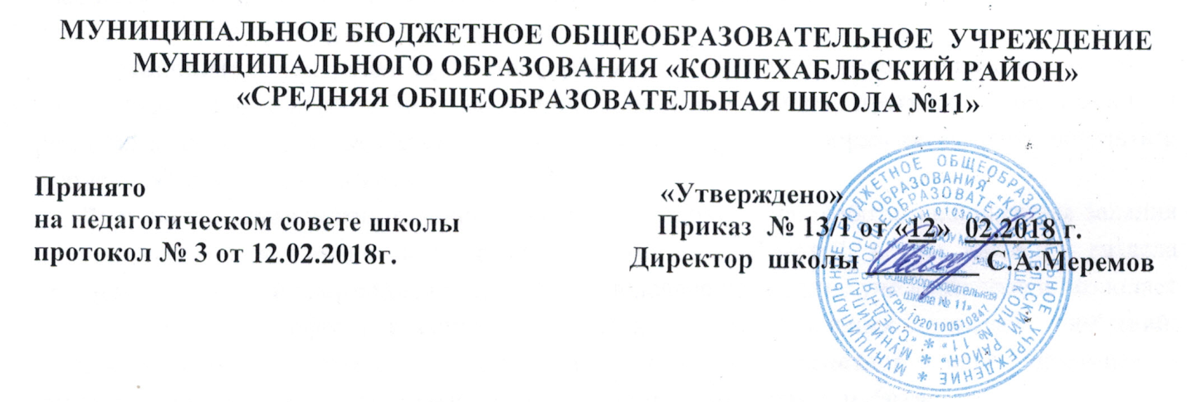ПОЛОЖЕНИЕ

О ПОРЯДКЕ ВЕДЕНИЯ ЛИЧНЫХ ДЕЛ ПЕДАГОГОВ И СОТРУДНИКОВ

- Область применения
Настоящее положение является локальным актом и определяет порядок ведения личных дел педагогов и сотрудников Муниципального бюджетного общеобразовательного учреждения муниципального образования «Кошехабльский район» СОШ № 11 (далее - Школа), основная цель которого - регламентации работы с личными делами сотрудников школы непосредственно после приема на работу.

2. Нормативные ссылки:
Настоящее Положение разработано на основании:
- Указа Президента Российской Федерации от 30.05.2005 г. № 609 « Об утверждении Положения о персональных данных государственного служащего Российской Федерации и ведении его личного дела»;
- Приказа Минобрнауки России от 30.08.2013 N 1015 (ред. от 13.12.2013) "Об утверждении Порядка организации и осуществления образовательной деятельности по основным общеобразовательным программам - образовательным программам начального общего, основного общего и среднего общего образования" (Зарегистрировано в Минюсте России 01.10.2013 N 30067).
- Федерального закона от 27.07.04 №79 – ФЗ «О государственной гражданской службе Российской Федерации»; (ред. от 05.10.2015, с изм. от 14.12.2015) (с изм. и доп., вступ. в силу с 01.01.2016)
- Трудового кодекса РФ;
- Коллективного договора;

3. Общие положения
3.1. Настоящее Положение определяет порядок ведения личных дел педагогов и сотрудников школы.
3.2. Настоящее положение утверждается приказом по школе и является обязательным для всех категорий педагогических и других сотрудников школы.
3.3. Ведение личных дел педагогов и сотрудников школы возлагается на секретаря школы.

4. Порядок формирования личных дел сотрудников
4.1. Формирование личного дела педагогов и сотрудников школы производится непосредственно после приема в школу или перевода педагогов и сотрудников из другой образовательной организации.
4.2. В соответствии с нормативными документами в личные дела педагогов и сотрудников школы вкладываются следующие документы:
Педагоги:
- Заявление о приеме на работу;
- Автобиография;
- Копия паспорта или иного документа, удостоверяющего личность;
- Копия страхового свидетельства пенсионного страхования;
- Копия идентификационного номера налогоплательщика;
- Копия документов об образовании;
- Копия документов о квалификации или наличии специальных званий;
- Выписки из приказов о присвоении квалификационной категории.

Сотрудники:
- Заявление о приеме на работу;
- Копия паспорта или иного документа, удостоверяющего личность;
- Копия страхового свидетельства пенсионного страхования;
- Копия идентификационного номера налогоплательщика;
- Копия документов об образовании

Работодатель оформляет:
- трудовой договор в двух экземплярах;
- приказ о приеме на работу (о перемещении на другие должности);
- личную карточку №Т-2;
- должностную инструкцию в двух экземплярах;
Работодатель знакомит:
- с нормативно – правовыми документами школы;
- с должностной инструкцией;
- с журналом регистрации трудовых договоров под роспись;
- проводит вводный инструктаж, инструктаж по охране труда, инструктаж по противопожарной безопасности
4.3. С целью обеспечения надлежащей сохранности личного дела педагогов и сотрудников школы и удобства в обращении с ним при формировании документы помещаются в отдельную папку.

5. Порядок ведения личных дел
5.1. Личное дело педагогов и сотрудников школы ведется в течение всего периода работы каждого педагога и сотрудника в образовательной организации.
5.2 Ведение личного дела предусматривает
- Помещение документов, подлежащих хранению в составе личных дел, в хронологическом порядке;
- Ежегодную проверку состояния личного дела педагогов и сотрудников школы, на предмет сохранности включенных в него документов и своевременное заполнение.
5.3. Документы в личном деле подлежат описи, которая хранится в составе личного дела.
5.4. Личное дело регистрируется в журнале «Учет личных дел».

6. Порядок учета и хранения личных дел.
6.1. Хранение и учет личных дел педагогов и сотрудников школы организуются с целью быстрого и безошибочного поиска личных дел, обеспечения их сохранности, а также обеспечения конфиденциальности сведений, содержащихся в документах личных дел, от несанкционированного доступа:
- Личные дела сотрудников хранятся в закрытых шкафах школы, а внутри – по алфавиту.
- Трудовые книжки хранятся в сейфе у директора школы.
- Должностные инструкции хранятся в отдельной папке Школы.
- Медицинские книжки хранятся у медсестры.
- Доступ к личным делам педагогов и сотрудников школы имеют только секретарь, директор школы.
- Личные дела педагогов и сотрудников школы, имеющих государственные звания, премии, награды, ученые степени и звания, хранятся постоянно, а остальных сотрудников – 75 лет с года увольнения работника (в соответствии с Перечнем типовых управленческих документов).

7. Порядок выдачи личных дел во временное пользование
7.1. Выдача личных дел (отдельных документов в составе личного дела) во временное пользование производится с разрешения директора школы по заявлению сотрудника школы.
7.2. Работа (ознакомление) с личными делами педагогов и сотрудников школы производится в приемной директора. В конце рабочего дня секретарь обязана убедиться в том, что все личные дела, выданные во временное пользование, возвращены на место хранения и есть ли необходимость для принятия мер к их возвращению или розыску.
7.3. Факт выдачи фиксируется в журнале.

8. Ответственность
8.1. Педагоги и сотрудники школы обязаны своевременно представлять секретарю сведения об изменении в персональных данных, включенных в состав личного дела.
8.2. Работодатель обеспечивает:
- сохранность личных дел педагогов и сотрудников школы;
- конфиденциальность сведений, содержащихся в личных делах педагогов и сотрудников.

9. Права
9.1. Для обеспечения защиты персональных данных, которые хранятся в личных делах педагогов и сотрудников школы,
педагоги и сотрудники школы имеют право:
- Получить полную информацию о своих персональных данных и обработке этих данных;
- Получить свободный доступ к своим персональным данным;
- Получить копии, хранящиеся в личном деле и содержащие персональные данные.
- Требовать исключения или исправления неверных или неполных персональных данных
работодатель имеет право:
- Обрабатывать персональные данные педагогов и сотрудников школы, в том числе и на электронных носителях;
- Запросить от педагогов и сотрудников школы всю необходимую информацию.

